关于印发《安徽省学校地震应急疏散演练指南》的通知
发布日期：2012-03-16
皖教秘思政〔2012〕16号

各市教育局、地震局，广德县教育局、地震办公室，宿松县教育局、科技局，各高等学校、厅属中专学校：
为有效指导学校组织地震应急疏散演练活动，切实增强师生的避险减灾意识和自救、互救能力，最大限度减轻地震灾害对师生造成的伤害，省教育厅、省地震局联合制订了《安徽省学校地震应急疏散演练指南》。现印发给你们，请各地各校结合实际，并在专业部门的指导下，广泛组织师生开展地震应急疏散演练活动。
安徽省学校地震应急疏散演练指南
二○一二年三月九日

安徽省学校地震应急疏散演练指南

为规范和加强我省各级各类学校幼儿园（以下简称学校）地震应急疏散演练工作，保护师生生命财产安全，根据《安徽省未成年人保护条例》、《安徽省防震减灾条例》、《安徽省地震应急预案》、《安徽省教育系统突发公共事件应急预案》等有关规定，制定本指南。
1．适用范围
本指南确定了我省各级各类学校进行地震应急疏散演练的基本原则，演练准备期、实施期和总结期的操作程序、方法和注意事项等，供全省各级各类学校在开展地震应急疏散演练时参考。
2．演练原则
2.1结合实际、合理定位。紧密结合学校自身实际，合理确定演练的时间、地点、参演人员、形式、内容、规模、频次和保障措施等。
2.2着眼实战、注重实效。着眼于提高学校地震应急指挥人员的指挥协调能力、各部门的应急处置能力和师生的应急避险、自救互救能力，切实提升学校的地震应急准备水平。
2.3精心组织、确保安全。科学设计演练方案，全面开展教育宣传，周密组织演练活动，制定并严格遵守各项安全措施，做好演练期间突发情况的应对准备，确保人身安全和社会稳定。
3．演练准备
3.1成立演练组织机构
组织全校演练，学校要成立由相关领导组成的演练领导小组，负责演练活动全过程的组织领导。演练领导小组组长一般由学校负责人担任。演练领导小组可根据实际情况，下设若干实施组，明确职责，落实人员。
（1）组织协调组，负责演练方案的制定，演练实施期间协调指挥；相关信息和报告的上传下达等。
（2）宣传报道组，负责演练的宣传教育、演练摄影、记录、演练总结等。
（3）学生引导组，负责演练全过程中，学生疏散的组织和思想教育工作。
（4）后勤保障组，负责通讯、标识、广播、救助等演练所需物资装备的准备；布设演练场地；维持演练现场秩序，保障观摩及参演人员的现场需要等。
3.2确定演练方案
（1）学校应根据自身的性质，隶属关系，地理位置，周边环境，教职工、学生人数，校园内建（构）筑物类型、数量及抗震能力、师生对地震应急知识技能的掌握情况等，合理确定演练方案。
（2）演练方案应包括演练时间、地点、参演人员、组织指挥人员、安全疏导员、计时员、疏散线路、应急疏散场所、演练科目、演练流程等。
（3）应急疏散场所要求：通常利用操场、广场等设立应急疏散场所，应急疏散场所应远离高大建（构）筑物，离开建（构）筑物的距离应大于其高度的三分之一；应避开有毒气体储放地、易燃易爆物或核放射物储放地、高压输变电线路等设施对人身安全可能产生影响的地段；避开陡坡等已发生地质灾害的地段；疏散场地应有方向不同的两条以上与外界相通的疏散道路。
（4）疏散通道要求：应保持疏散通道、安全出口畅通，禁止占用疏散通道；禁止将安全出口上锁；应将挤占疏散空间的老式内开窗户改成外开式或平移式窗户。
（5）疏散路线要求：应根据学生分布和建筑物结构，合理确定各班级疏散路线，合理分流。
3.3演练物资准备
（1）疏散通道、应急避难场所应设置统一的指示标识，入口处应设置标有文字说明的地震应急避难场所平面图和疏散路线图。指示标识、平面图和路线图应当美观大方、经久实用，具体尺寸可以根据下文所示图形结合场所实际情况设计。
指示标识示意图

编号 | 图形标识 | 名称
1 | 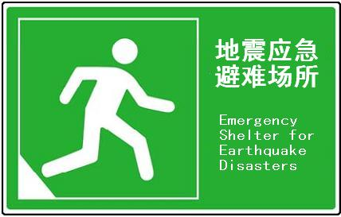 | 地震应急避难场所标志牌  Sign of emergency shelter for earthquake disasters
2 | 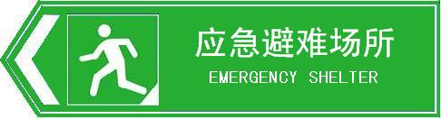 | 应急避难场所道路指示标志  Road sign to the emergency shelter
3 | 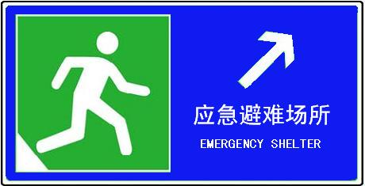 | 应急避难场所出口道路指示标志  Exit sign of emergency shelter
4 | 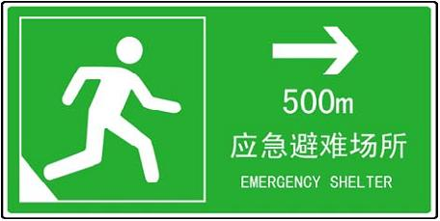 | 应急避难场所方向、距离道路指示标志（右转）  Road sign of direction,distance of emergency shelter(turning right)
5 | 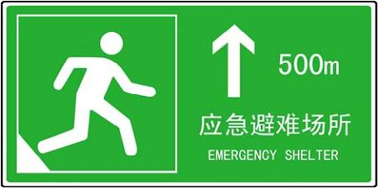 | 应急避难场所方向、距离道路指示标志（直行）  Road sign of direction,distance of emergency shelter(keeping straight on)
6 | 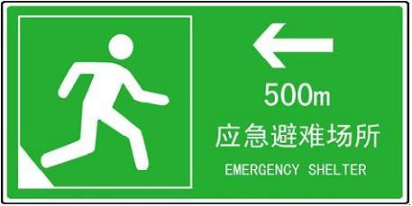 | 应急避难场所方向、距离道路指示标志（左转）  Road sign of direction,distance of emergency shelter(turning left)
（2）印制演练相关文件，包括演练方案、演练人员手册、演练脚本等。
（3）根据演练科目设置和要求的不同，可以酌情配备如下装备器材：胸挂式应急工作证和指挥员、安全疏导员标志，手电、应急灯、口哨、对讲机、手持扩音器、医疗急救箱、灭火器材、警戒线等。
3.4演练协调宣传准备
为保证演练安全顺利进行，避免发生误解、恐慌和地震谣传，演练前，学校进行以下协调宣传工作。
（1）向上级主管部门报告，视情通报当地应急管理、地震、公安等部门和周边单位。
（2）通过广播、网站和悬挂张贴宣传横幅标语等方式，预告演练的时间、地点、内容。
（3）组织师生学习防震减灾知识，宣讲疏散演练方案，让每一名师生明确演练的必要性和基本步骤，熟悉疏散的路线和地点，掌握应急避震和疏散的方法。
4.演练实施
基本的学校地震应急疏散演练包括为避险科目和疏散科目。随着地震应急工作的逐步深入，不同学校可以酌情增加医疗救护、卫生防疫、人员搜救、治安维护、火灾处置、危化品处置等科目，由有脚本向无脚本过渡，由提前通知具体演练时间向临时通知演练时间过渡。
4.1避险科目：
（1）指挥长宣布演练开始，广播响起：“地震应急疏散演练开始，现在地震来袭，紧急避震”，同时，电铃、警报或哨声响起（长鸣30秒）；
（2）安全疏导员（教职工或学生干部）立即打开身边的大门，保持通畅；同时，告知学生“地震了，不要慌，快避震”；
（3）学生防震避险。要求：保持镇静，头脑清醒；关闭火源、电源，就近躲避在课桌下、实验台下或承重墙的墙根、墙角，用单手或其它柔软物品等保护好头部，另一只手抓牢桌腿，尽量蜷曲身体，降低身体重心，缩小面积，不要靠近窗口，避开灯扇，避免被砸。
4.2疏散科目：
（1）30秒后，广播响起：“现在地震暂停，立即疏散”，同时，电铃、警报或哨声响起（点鸣）；
（2）安全疏导员告知学生“大家快速疏散”，同时立即赶到指定位置（楼梯口，转角处，大门口等），维持秩序，保证通畅，引导疏散，指挥学生适当错开时间，控制速度，逐次疏散。同时根据实际情况可喊“大家不要慌，注意脚下，防止滑倒；注意保护头部，小心坠物；有人摔倒了，大家小心；不要向回跑、不要捡东西等”提示语，帮助受伤人员，待学生疏散完毕后，方可撤离。计时员负责计时，要求：教学楼中低层（1-4层）学生3分钟内撤离完毕，高层（5-7层）学生5分钟内撤离完毕。
（3）学生立即疏散到避难场所，要求：沉着冷静，服从指挥；不推挤，不起哄；熟悉疏散线路和应急避难场所；不要有弯腰拾物；不要逆人流前进；在拥挤的人群中，注意双肘撑开平放胸前，形成一定空间保证呼吸。；当发现自己前面有人摔倒了，马上要停下脚步，同时大声呼救，告知后面的人不要向前靠近；当自己摔倒时，应尽快爬起；当被踩踏时，要两手十指交叉相扣、护住后脑和颈部，两肘向前，护住双侧太阳穴，双膝尽量前屈，护住胸腔和腹腔的重要脏器。
（4）指挥长宣布演练结束。
5．演练总结
5.1参演人员按照方案集合进行现场总结讲评或有序返回。
5.2指挥长对演练进行现场总结讲评，内容主要包括演练组织情况，演练目标及效果，参演人员的动作是否规范、态度是否认真，演练中暴露的问题及解决办法等。
5.3对演练场地进行清理恢复，回收整理演练物资装备。
5.4各部门和有关人员通过访谈、填写评价表、提交报告等方式，进行总结。
5.5及时宣传，并将演练资料文档及时保存。

